**Гипофосфиты щелочных металлов как эффективные восстановители в некаталитическом восстановительном аминировании**

***Лебедева Н.Д.1,2, Зверева О.В.1,3, Чусов Д.А.1,3***

*Студентка, 4 курс бакалавриата*

*1Институт элементоорганических соединений им. А.Н. Несмеянова Российской Академии Наук, улица Вавилова, 28, 119991, Москва*

*2Российский химико-технологический университет им. Д. И. Менделеева, Миусская пл. 9, 125047, Москва*

*3Национальный исследовательский университет «Высшая школа экономики», улица Мясницкая, 20, 101000, Москва*

*E-mail:natallebedevaa@gmail.com*

Восстановительное аминирование является важным процессом, который используется в органическом синтезе, фармацевтической и медицинской химии для формирования связей C-N. Традиционные восстановители, такие как борогидриды натрия или водород на палладиевом катализаторе, могут проявлять низкую селективность и приводить к образованию токсичных побочных продуктов. В предыдущих работах нашей группы было показано, что восстановление при помощи гипофосфита натрия может стать достойной альтернативой классически используемым подходам. NaH2PO2 - экологичный, недорогой и доступный P-H восстановитель, проявляющий высокую селективность в целевом процессе [1]. Однако восстановительную способность гипофосфит-аниона можно считать недостаточно изученной: гипофосфиты других щелочных металлов ранее не были исследованы как восстановители в органических реакциях, что делает актуальным поиск новых путей к проведению восстановительного аминирования с P-H восстановителями. Поэтому целью данной работы стало изучение влияния катиона щелочного металла в солях с гипофосфит-анионом на эффективность в реакции восстановительного аминирования.

В проведенном исследовании было изучено влияние катионов Li, K, Rb и Cs в солях фосфорноватистой кислоты на восстановительную активность данных соединений в реакции восстановительного аминирования. Было показано, что катионы K, Rb и Cs позволяют проводить целевой процесс в более мягких условиях по сравнению с NaH2PO2[1]. Успешно получены различные амины, в том числе субстраты с двойными связями, гетероциклическими фрагментами и сложноэфирными группами. С высоким выходом получено действующее вещество лекарства, применяемого для лечения болезни Паркинсона - Пирибедил.

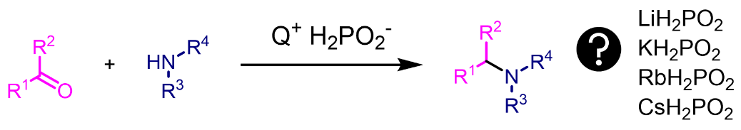

Схема 1. Изучения влияния катиона на восстановительную способность гипофосфита

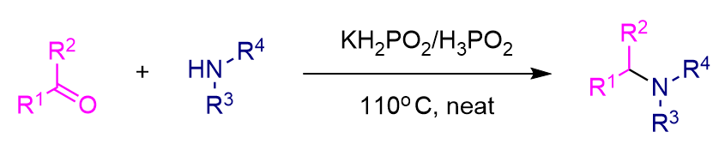

Схема 2. Разработанный подход к восстановительному аминированию с использованием системы KH2PO2/ H3PO2

**Литература**

1.F. Kliuev, A. Kuznetsov, O. I. Afanasyev, S. A. Runikhina, E. Kuchuk, E. Podyacheva, A. A. Tsygankov, D. Chusov, *Org. Lett.* **2022**, *24*, 7717–7721.